N3D-VLM: Native 3D Grounding Enables Accurate Spatial Reasoning in Vision-Language Models
(Yuxin Wang, Lei Ke, et.al., 2025)
論文：https://arxiv.org/abs/2512.16561
Hugging Face：https://huggingface.co/yuxinhk/N3D-VLM
プロジェクトページ：https://n3d-vlm.github.io/
github: https://github.com/W-Ted/N3D-VLM
（Tencentが出したもの, ライセンスはApache-2.0 license）

＜概要＞
Tencentが3D物体認識と空間推論を単一モデルで橋渡しする統合フレームワークN3D-VLMを提案。
N3D-VLMは、既存のVLMの中でも3Dグラウンディングと3D空間推論の両方において優れた性能を達成。
また、学習データの作成にあたり、深度推定を活用して大規模な2Dアノテーションを3D空間に展開するスケーラブルなデータ構築パイプラインを開発。

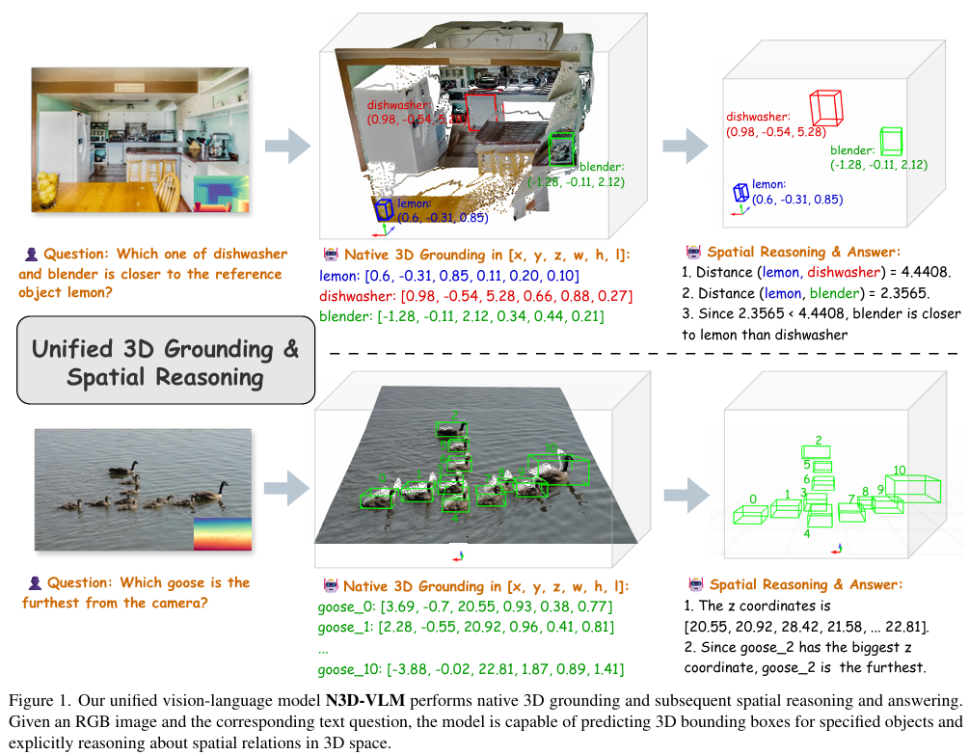
N3D-VLMは、ネイティブな3Dグラウンディングとそれに続く空間推論および回答を実行する。RGB(-D)画像とそれに対応するテキスト質問が与えられると、このモデルは指定されたオブジェクトの3D境界ボックスを予測し、3D空間における空間関係を明示的に推論することができる。

＜N3D-VLMの特徴＞
・N3D-VLMは、Qwen2.5-VLに対してRGB画像と3D点群を入力として、3D物体検出、3Dグラウンディング、それらを用いた空間推論をできるように学習されている。
・VLMに幾何学情報を組み込むために、3D対応の視覚エンコーディング パイプラインを設計している。
・3D点群は、RGB画像、それに対応する深度マップ、カメラ内部情報をもとに作成する。
・ “深度マップ”と“カメラ内部情報”は、RGB画像からその両方を予測する深度推定モデル Moge-2 (https://arxiv.org/abs/2507.02546) を用いて取得している。

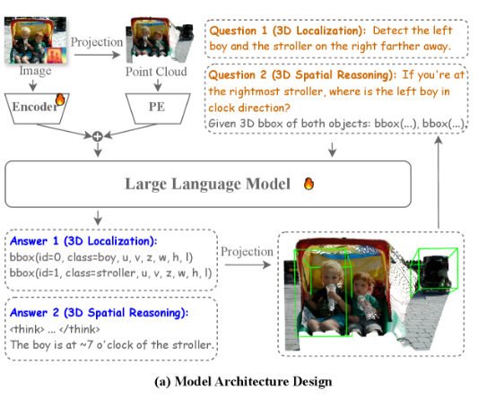

＜学習データセット作成＞
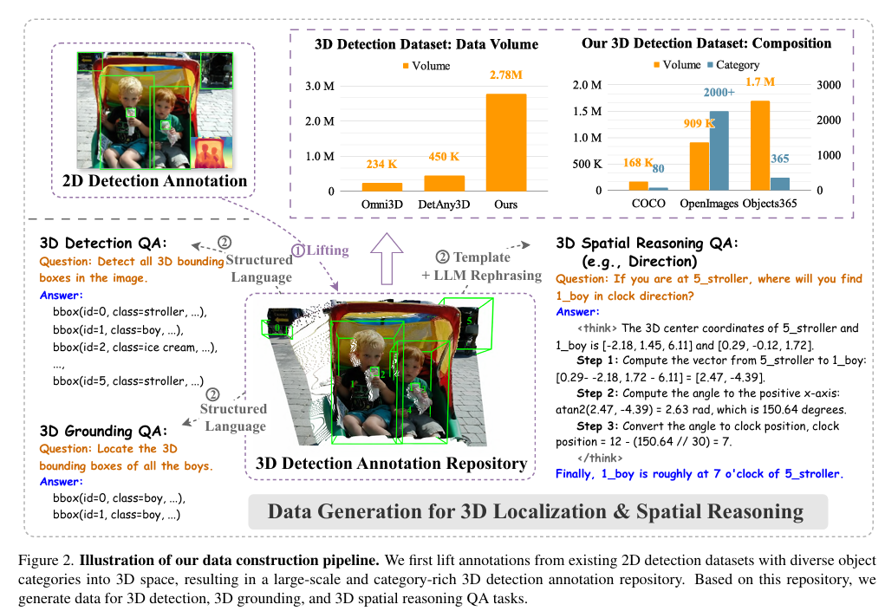

・まず、3Dアノテーションデータを構築した後に、そのデータを用いて“3D検出QA”、“3DグランディングQA”、“3D空間推論のQA”を作成する。
・3DアノテーションデータはCOCO、OpenImages、Object365の2Dアノテーションデータを以下の方法で3D空間にリフトすることで構築する。
1．SAM2でオブジェクトセグメンテーションマスクを取得する。
2．Moge-2で深度マップとカメラ内部情報を推定する。
3．2で得られる深度マップとカメラ内部情報から3D点群を生成する。
4．3で生成した点群を1で得たカテゴリラベルおよびセグメンテーションラベルと組み合わせて各オブジェクトの3D bboxを導出する。
（この際、ルールベースのフィルターを適用して不適切なbboxは除く。）
上記の方法で作成した3Dアノテーションデータは278万のサンプルが含まれており、既存の3DアノテーションデータであるOmni3D (約23.4万)やDetAny3D (約45万)よりも多い。
・3D物体位置推定の学習のための3D検出とグラウンディングQAのペアは、3Dアノテーションデータを用いて作る。
3D検出QAの例：「画像内のすべての 3D bboxを検出して。」
3DグランディングQAの例：「すべての男の子の 3D bboxを見つけて。」
回答は以下のような各bboxの情報となる。
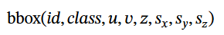
id：オブジェクトの識別子, class​s：オブジェクトのカテゴリ,
(u, v)：画像平面上の3D中心を2Dに投影した座標, z：深度
(s_{x}, s_{y}, s_{z})：xyz空間軸に沿ったbboxの寸法
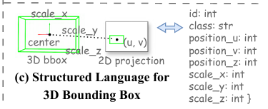

・3D空間推論のQAも3Dアノテーションデータを用いて作る。
画像からオブジェクトをランダムにサンプリングし、定義済みの質問テンプレート（たとえば、2つのオブジェクト間の時計の方向を尋ねる）を適用する。
各質問に対して、3D bboxに基づいて決定論的な推論プロセスと回答を生成し、自然さを向上させるためにLLMを使用して言い換えを行う。
（自由形式の質問と数値的に根拠のある質問の両方を作る。）

＜学習戦略＞
・Qwen2.5-VLを2段階で学習する（いずれもフルパラメーターファインチューニング）。
・1段階目では、“3D検出QA”、“3DグランディングQA”のデータセットで学習し、
2段階目では、“3D検出QA”、“3DグランディングQA”、“3D空間推論のQA”のデータセットで学習する。
＜精度＞
・使用したベンチマークはN3D-Bench、SpatialRGPT-Bench、CV-Bench-3Dの3つ。
N3D-Bench は、2,000個の質問
（CoT 推論を備えた1,200個の自由形式の質問と800個の数値的な質問）
から成り、264種類のオブジェクト カテゴリへの参照が含まれている。
また、3つ以上のオブジェクト間の空間関係に関する質問や、視点をシフトした推論 (「反対側から」など) も導入している。
SpatialRGPT-Benchは、1,404個の自由形式の質問および数値的な質問から成り、88種類のオブジェクト カテゴリへの参照が含まれている。
また、1～2つのオブジェクト間の空間関係に関する質問を含む。
CV-Bench-3Dは、1,200個の多肢選択式質問から成る。

・結果として、N3D-VLMは、3つの空間推論ベンチマークすべてにおいてベースライン手法(Qwen2.5-VL)を一貫して上回り、自由回答、数値、多肢選択式の質問においてSOTAを達成。
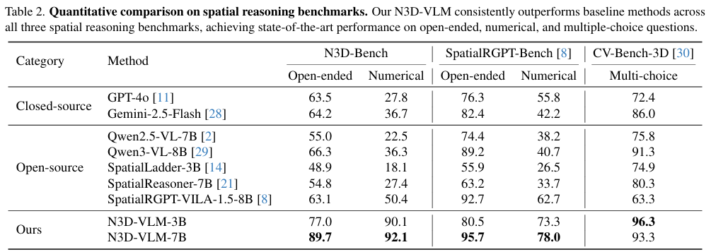

また、N3D-VLMの3D bboxの精度についてはQwen3-VLよりも一貫して高いことが示された。

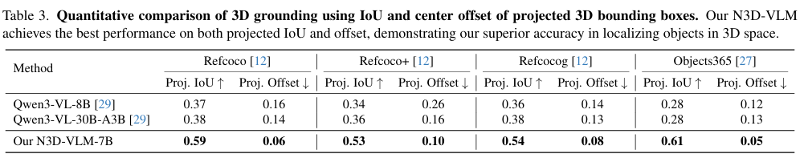

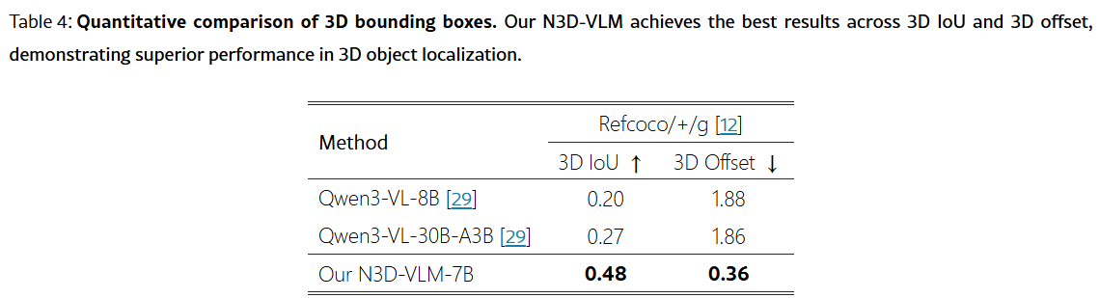
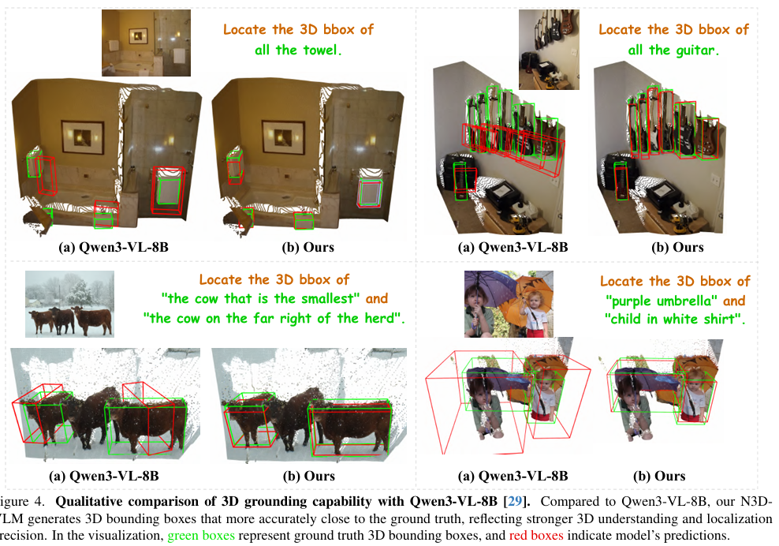

＜結論＞
3D物体認識と空間推論を単一モデルで橋渡しする統合フレームワークN3D-VLMを提案。
N3D-VLMは正確な位置推定と解釈可能な空間理解の両方を実現している。
広範な実験によりN3D-VLMの有効性が検証され、既存の視覚言語モデルの中でも3Dグラウンディングと3D空間推論の両方において優れた性能を達成している。

